科目：高三數學 單元：第1章 特殊數學應用專題．L2 利潤、折扣與費率階梯 類型：課堂講義
姓名：＿＿＿＿＿＿ 班別：＿＿＿＿＿＿ 學號：＿＿＿＿＿＿ 日期：＿＿＿＿＿＿
一、這一課要做到的事
上一課的題目，數字之間是「幾比幾」的關係。這一課的題目換成百分比：打折、加價、利潤、利率、階梯收費——算式看起來只是乘一個小數，真正會做錯的地方只有一個，就是「這個百分比，是拿誰當 100%」。
同一題裡的兩個百分比，基準往往不是同一個。範例A 的商品「按進價加價 40%」，那個 40% 的 100% 是進價；接著「按標價打八折」，那個 80% 的 100% 已經換成標價了。把基準看錯，後面每一步都對不了。
所以這一課的做法是：先把基準量畫成一整條，長度定為 100%；變化之後的量另外畫一條，長短照百分比。兩條並排一看，差多少、賺多少，全部都看得見。
階梯費率（電費、水費、稅、停車費）是同一個做法的變形：整條先按門檻切成幾段，每一段各自乘上該段的價，再把幾段加起來。
二、先認出「一整條」是誰
下表左欄是題目的說法，右欄是那一題的基準量與算式。讀題時先對照這張表，把基準量圈起來，再開始畫圖。
題目這樣說… | 那「一整條」是誰 → 怎麼算
題目說「打折」「折扣」「減價 p%」 | 一整條 ＝ 定價（標價）  售價 ＝ 定價 $×$ 折數
題目說「按進價加價 p%」「加成 p%」 | 一整條 ＝ 進價（成本）  標價 ＝ 進價 $×(1+p\%)$
題目說「利潤是進價的 p%」「利潤率 p%」 | 一整條 ＝ 進價（成本）  利潤 ＝ 售價 － 進價 ＝ 進價 $×p\%$
題目說「增加 p%」「增長率 p%」 | 一整條 ＝ 變化前的量  變化後 ＝ 變化前 $×(1+p\%)$
題目說「首 N 度……超過的部分……」 | 整條按門檻切段，每段各乘自己的率  總費用 ＝ 各段費用相加

三、陷阱詞
這幾個說法不能照字面直接翻成算式，讀到時要在題目上劃雙底線，停一停再寫。
題目說… | 就寫成…
⚠ 陷阱詞（要想一下，不能直接照字面翻）
打八折 | 售價 ＝ 定價 $×0.8$（付原價的 80%），不是 $×0.2$
減價 15% | 售價 ＝ 定價 $×0.85$；「減價」要先用 $1−0.15$ 換成剩下的比例
先打八折，再減價 10% | 兩次的基準不同，要相乘：$0.8×0.9=0.72$；不可以寫成減 30%
按進價加價 40% | 標價 ＝ 進價 $×1.4$；這裡的 100% 是進價
利潤是進價的 20% | 利潤 ＝ 進價 $×0.2$；利潤率的分母是進價，不是售價
每度 1.1 元（第二段） | 只有落在該段門檻之內的用量才乘 1.1，不是全部用量
增長率 8% | 變化後 ＝ 變化前 $×1.08$；這裡的 100% 是變化前的量

四、範例A：同一題裡有兩個不同的基準
【範例A】一部電風扇的進價是 250 元。店主按進價加價 40% 定出標價，再按標價打八折出售。問（a）售價是多少元？（b）店主每部賺多少元？

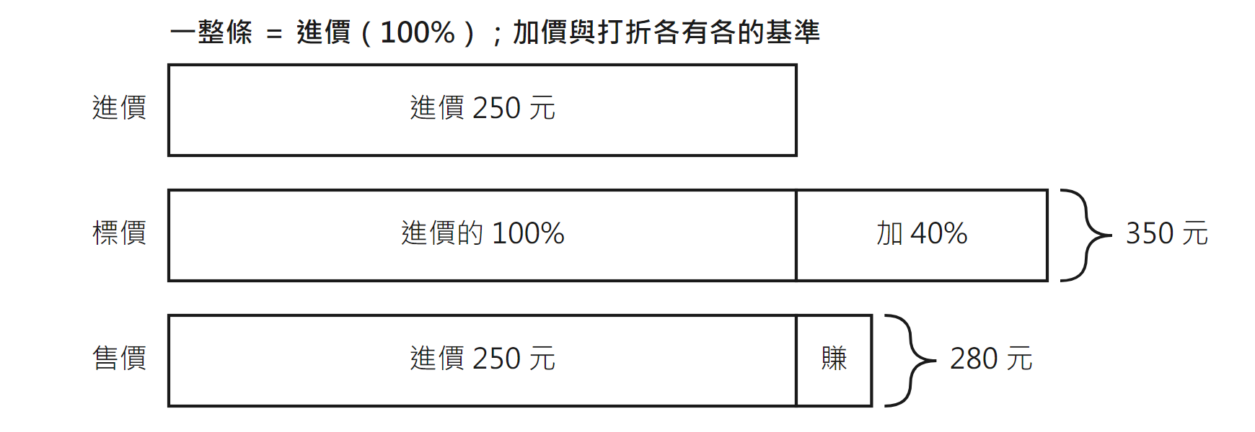
進價是加價的基準，標價是打折的基準——兩個基準不同
第 1 步 圈基準量。「按進價加價 40%」→ 這個 40% 的 100% 是進價；「按標價打八折」→ 這個 80% 的 100% 是標價。全題有兩個不同的基準。
第 2 步 畫條。進價畫成一整條（10 格代表 100%），標價在它後面再接 40%，售價是標價的 80%，畫成比標價短、比進價長的一條。
第 3 步 算標價。標價 ＝ $250×1.4=350$（元）。
第 4 步 算售價。售價 ＝ $350×0.8=280$（元）。這是（a）的答案。
第 5 步 算利潤。賺的就是圖上售價條超出進價條的那一小段：$280−250=30$（元）。這是（b）的答案。
第 6 步 反推檢核。利潤率 ＝ $\frac{30}{250}=0.12$，即進價的 12%；而 $1.4×0.8=1.12$，售價正好是進價的 112%，兩邊吻合。
※ 圖上「售價條超出進價條」的那一小段，就是利潤。看得見這一段，就不會把利潤率的分母寫成售價。
五、最常見的錯法（先看清楚，再做練習）
左欄是學生最常寫出來的式子，右欄是它錯在哪裡、正確要怎麼寫。四組錯法的病因其實是同一個：基準量拿錯了。
⚠ 常見的錯寫法（不要學） | ▍正確的寫法
「先打八折，再減價 10%」  → $20\%+10\%=30\%$  → 售價 ＝ 定價 $×0.7$ | 第二次的 10% 是拿「打折後的價」當 100%，不是定價。  兩次要相乘：$0.8×0.9=0.72$，售價 ＝ 定價 $×0.72$。
「利潤是進價的 20%」  → 利潤 ＝ 售價 $×0.2$ | 利潤率的 100% 是進價。  利潤 ＝ 進價 $×0.2$；售價 ＝ 進價 $×1.2$。
「打八折」  → 售價 ＝ 定價 $×0.2$ | 八折 ＝ 付原價的十分之八。  售價 ＝ 定價 $×0.8$；被減掉的才是 $×0.2$。
階梯電費用了 520 度  → $520×$ 最高一段的每度價 | 只有超過門檻的那一段才用最高價。  前面每一段各用自己的價，最後相加。

六、範例B：階梯費率——整條切成幾段
【範例B】某停車場按時段收費：首 2 小時每小時 8 元；第 3 至第 5 小時每小時 12 元；第 6 小時起每小時 15 元。問停 8 小時要付多少元？

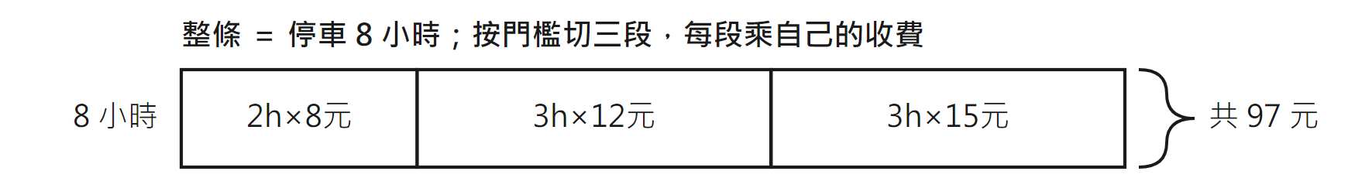
整條是 8 小時，按門檻切三段，每段各乘自己的收費
第 1 步 切段。8 小時落在三段裡：首 2 小時、第 3～5 小時（共 3 小時）、第 6～8 小時（共 3 小時）。先把時數加起來核一次：$2+3+3=8$，與題目相符。
第 2 步 每段各自乘。首段 $2×8=16$（元）；第二段 $3×12=36$（元）；第三段 $3×15=45$（元）。
第 3 步 相加。$16+36+45=97$（元）。
第 4 步 反推檢核。若全部 8 小時都用最低價，只需 $8×8=64$ 元；全部用最高價要 $8×15=120$ 元。答案 97 落在 64 與 120 之間，合理。
※ 階梯題先做一件事：把各段的用量加起來，核對是否等於題目給的總用量。這一步做了，分段就不會多算或少算。
七、自己動手時的四個動作
動作 1 圈基準量。先問一句：「這個百分比，是拿誰當 100%？」把那個量圈起來（定價／進價／變化前的量）。一題出現兩個百分比，就要圈兩次。
動作 2 畫條。基準量畫成一整條；有門檻的（首 N 度、首 N 小時），就按門檻把整條切成幾段。
動作 3 一次變化畫一條。兩次變化就畫兩條，折數相乘，不可以把兩個百分比相加。
動作 4 反推檢核。把算出來的答案代回去求一次那個率或那個差，看是不是等於題目給的數。
八、接下來
請拿出《第1章 L2 利潤、折扣與費率階梯 課堂練習》，依照上面四個動作完成練習A、練習B、練習C。練習A 只給空白格線，條要怎麼畫由自己決定；練習B 連格線都沒有，圖自己畫在空白處；練習C 的最後一題是找錯題——別人的解法錯在哪一步，由你圈出來並改正。
教師實施說明（本頁供教師參考，列印給學生時可不印）
本份採用的主設計 | D1 條形模型（Bar Model）——本課用「前後變化型」與「階梯分段型」兩種畫法
輔助設計 | D8 關鍵字對譯表（本課只保留陷阱詞一欄）、D14 錯誤分析對比（正誤雙欄）
選用理由 | 本課題源自題庫 A1 應用題文字題中的利潤／折扣／費率類（約 24 題），與 L1 同屬 teaching-designs.md 的 S1 文字應用題結構，故主設計沿用 D1，讓上一課建立的畫圖習慣直接遷移過來，不必再學一套新工具。但本課的認知瓶頸與 L1 不同：L1 卡在「讀不懂比例關係」，本課卡在「基準量（誰是 100%）在同一題內會換人」。因此 D1 的用法由 L1 的「部分—整體型」換成「前後變化型」，並新增「階梯分段型」處理電費／稅／停車費這一類分段收費。D8 保留但只留陷阱詞一欄（一般對譯已在 L1 工具卡上，屬褪除路徑第 2 階）。新增 D14 的依據是 teaching-designs.md 對 D14 的觸發條件——本課有一個已知高頻的固定錯法：把兩次折扣相加、以及把利潤率的分母當成售價。D14 依規定排在範例A（正確版）之後、練習之前，不在學生見到正確版之前先給錯版。
鷹架密度 | 抽離小班（Tier 2）
褪除路徑 | 條形圖（D1）：L1 練習A 給半成品圖填數字 → 本課練習A 只給空白格線＋「請先畫圖」提示 → 本課練習B、C 連格線都不給，只留文字提示 → L3 起完全不提示。｜關鍵字對譯（D8）：L1 講義附完整表＋工具卡 → 本課只留陷阱詞一欄（一般對譯不再重印） → L3 只在課前口頭發一次 → L4 移除，改由學生自行在題目上做記號。｜錯誤分析（D14）：本課講義給完整正誤雙欄 → 練習C 第 6 題只給錯誤解法，由學生自己找出分歧步驟並改正 → L3 只留一句「這題有一個常見陷阱，是什麼」 → L4 移除。
課堂實施流程 | F5 課前流程預告（今天四件事：陷阱詞 → 範例A → 錯法對照 → 範例B）、F1 師徒制對話四步（追問「你這個百分比是拿誰當 100%」，這是本課唯一要學生講得出口的一句話）
對應官方輔助措施代碼 | a3 提示題目重點、a5 放大字體、a6 增加行距、a7 調整計分標準（分步給分；基準量判斷正確但後續算術筆誤者，不重複扣分）
本份文件性質 | 調整支援（Accommodation）——核心概念與年級標準不變，只調整呈現方式與鷹架密度，未刪減內容。
與 L1 的銜接 | 本課假設學生已完成《L1 比例與分配》，會畫條形圖並習慣「先畫圖再列式」。若學生未上過 L1，請先補畫圖的四個動作，再進入本課的基準量判斷。
配套文件 | 《第1章 L2 利潤、折扣與費率階梯 課堂練習》（練習A／B／C ＋參考答案）、《第1章 L2 利潤、折扣與費率階梯 工具卡》（基準量卡、陷阱詞卡，學生剪下護貝放桌面）。

